【reverse】java逆向
题目是要求输入字符串经历变换之后与key进行比较，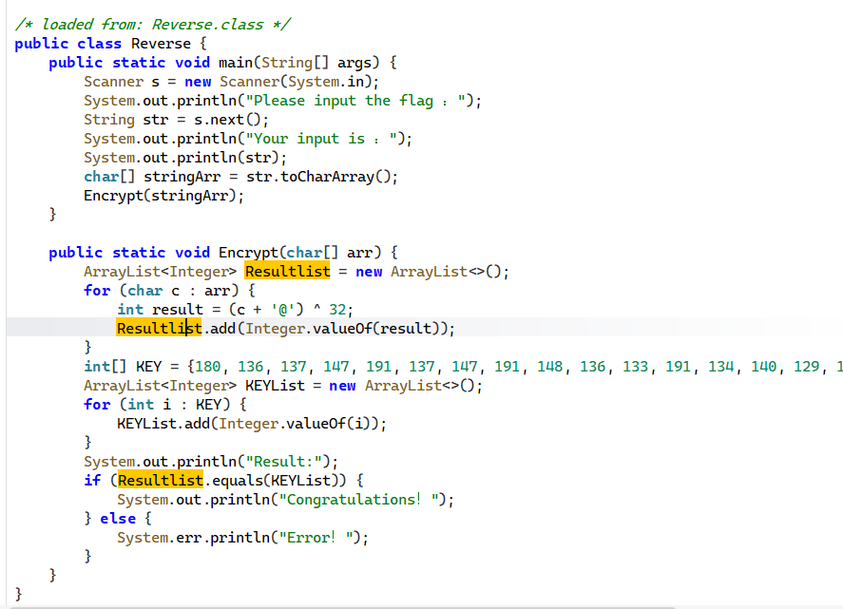
变换如下：（c+“@”）^32，然后整个流程就是（c+64）^32=key[i]
而要得到c，就是(key[i]^32)-64
